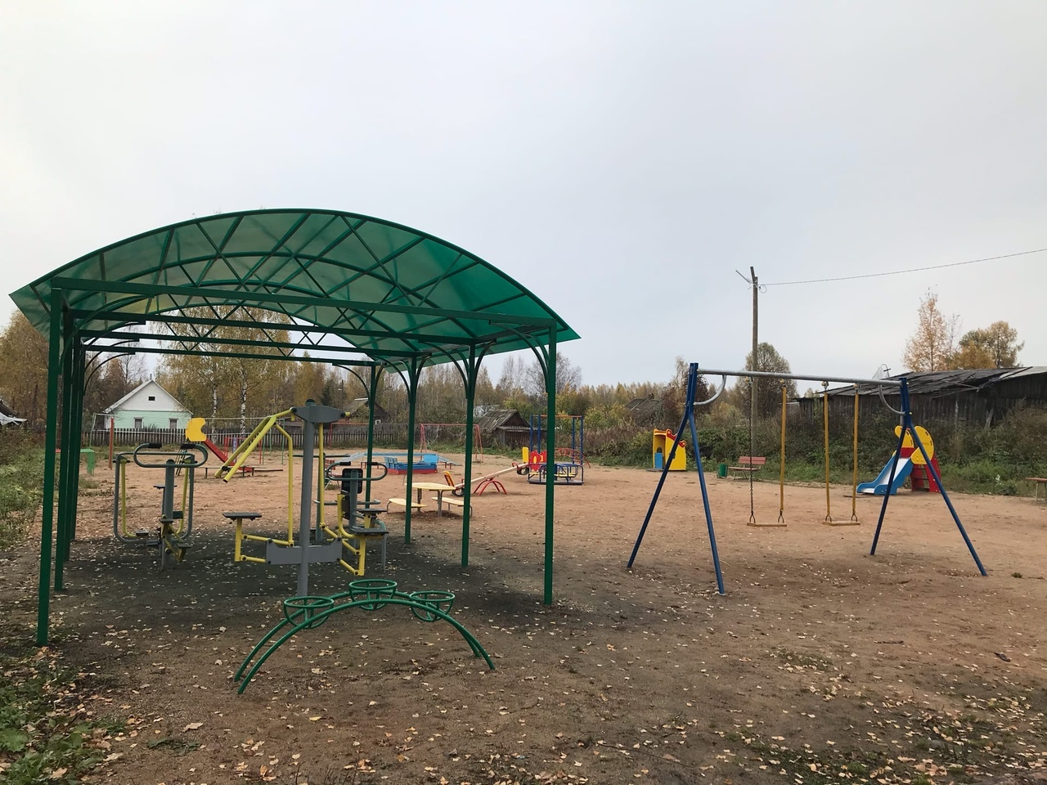

**"Семейный стадион" (установка видеокамер, ограждения и спортивного оборудования на детской площадке)**

***(городское поселение город Устюжна)***

**БЫЛО**

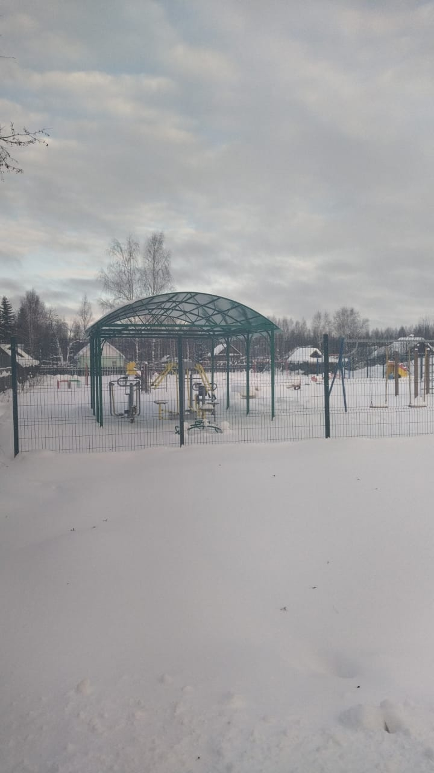

**СТАЛО**